654. В одном акте деления ядра урана ²³⁵U освобождается энергия 200 МэВ. Определить: 1) энергию, выделяющуюся при распаде всех ядер этого изотопа урана массой m=1 кг; 2) массу каменного угля с удельной теплотой сгорания q = 29,3 МДж/кг, эквивалентную в тепловом отношении 1 кг урана ²³⁵U.

E₀ = 200 МэВ  m = 1 кг  q=29,3 МДж/кг | Число атомов, содержащихся в радиоактивном изотопе массой m равно 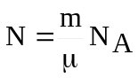, где μ – молярная масса (для U²³⁵ μ=235г/моль), N_{A}=6.023×10²³моль⁻¹ – число Авогадро.  Энергия, которая выделяется при делении N ядер урана равно E=E₀×N. Тогда 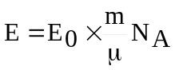. Подставляем числа:  =82×10⁶МДж.  Тогда масса угля равна 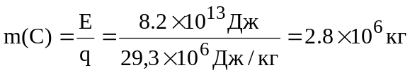.
E = ?
m(C)=?

